新 书 推 荐

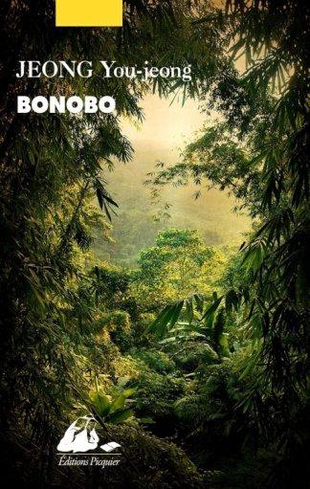
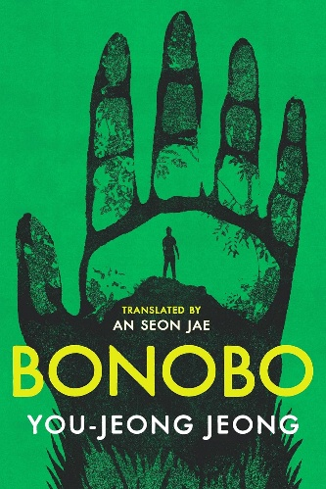
中文书名：《小黑猩猩之心》
英文书名：Bonobo
作 者：You-Jeong Jeong
出 版 社：PICQUIER
代理公司：Barbara Zitwer/ANA/Brady
页 数：400
出版时间：2021年9月
审读资料：电子稿
类 型：韩语小说
版权已授：法国

内容简介：

这是一部奇特的小说，讲述一个人的意识进入到一只小黑猩猩的身体里，并开始了一段与小黑猩猩共存的生活。但其实这并不是一个关于“人与动物的关系”的温情故事，它写了两个同样受困、同样试图活下去的生命，如何在彼此映照中重新理解“自由”与“救赎”。

独到且可贵的是，通过向我们展示小黑猩猩的世界和情感，这本小说模糊了人与动物之间的界限。它就如同一场关于生存欲望与死亡的动人对话，带我们思考那些我们希望与其他生命体以及自身建立的、更公正的联系。

***

金伊（Jin-yi）的一生都奉献给了灵长类动物的研究。一天晚上，她帮助营救了一只从着火的别墅中逃出的小黑猩猩（Bonobo，倭黑猩猩）金妮。在返回灵长类研究中心的车上，金伊把这只小猩猩抱在腿上，却因一场车祸，被从挡风玻璃后甩了出来。就在这时，一场奇异的融合发生了：她的身体被送往医院，在生死边缘徘徊，而她的意识却栖身于这只小黑猩猩的体内。

本书的叙事视角在金伊与珉周（Minju）之间来回转换。珉周是一个既没有工作、也没有钱、更没有人生目标的三十岁男子，他只是在发现车祸时给911打了电话。

而困在金妮身体里的金伊则设法要让珉周相信她就是金伊。本书其余的部分则在叙述他们试图来到医院，因为金伊的身体正在那里动手术，他们要设法让金伊得以返回她的身体；然而在此之际，小黑猩猩的意识愈来愈强烈地控制着金伊所在的这个躯体，当然也就是这只小黑猩猩自己的身体。金伊因此了解到越来越多关于小黑猩猩的过往。她甚至发现了这只被她占据躯体的小黑猩猩，正是她在数月之前未能在刚果帮助的那只小黑猩猩。

她挣扎着接受这样的事实：人类始终主宰着动物并且让自己享有凌驾于动物之上的特权；她也知道自己的灵魂将随着她严重受损的人类躯体逝去，她会回到她原来的身体之中，而让小黑猩猩回到它刚果的家。

在经历这一切的过程中，珉周找到了人生的目标，他愿意承担一切风险去帮助金伊。这使他重新建立起了许久以来都不曾拥有的一种人际关系。这件事不但促使他成长，也让他重新找到了人生的意义。

书中的角色都得到了很好的诠释，尤其是那位强大、但内心充满矛盾，又最终以牺牲自我来实现正义的女性角色。

这情节听起来有点不可思议，但是在丁柚井（You-Jeong Jeong）极具特色且强有力的笔触下，则显得全然可信。带着一丝出自真情的幽默与对冒险的戏谑，她的作品中探讨了关于失去与失望，牺牲自己去做正确的事等议题，同时批判了人类在面对动物世界时的傲慢与自负。

作者简介：

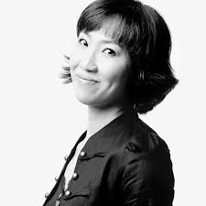
丁柚井（You-Jeong Jeong）是韩国顶尖的心理惊悚与犯罪小说作家，其获奖作品包括四部小说，其中，《七年之夜》（Seven Years of Darkness）被德国《时代周报》（Die Zeit）评为2015年十大犯罪小说之一。她的作品已被翻译成七种语言，在韩国创下销量榜首佳绩的《恶种起源》（The Good Son）是其首部被译成英文的作品。

感谢您的阅读！
请将反馈信息发至：版权负责人
Email：Rights@nurnberg.com.cn
安德鲁·纳伯格联合国际有限公司北京代表处
北京市海淀区中关村大街甲59号中国人民大学文化大厦1705室, 邮编：100872
电话：010-82504106, 传真：010-82504200
公司网址：http://www.nurnberg.com.cn
书目下载：http://www.nurnberg.com.cn/booklist_zh/list.aspx
书讯浏览：http://www.nurnberg.com.cn/book/book.aspx
视频推荐：http://www.nurnberg.com.cn/video/video.aspx
豆瓣小站：http://site.douban.com/110577/
新浪微博：安德鲁纳伯格公司的微博_微博 (weibo.com)
微信订阅号：ANABJ2002


